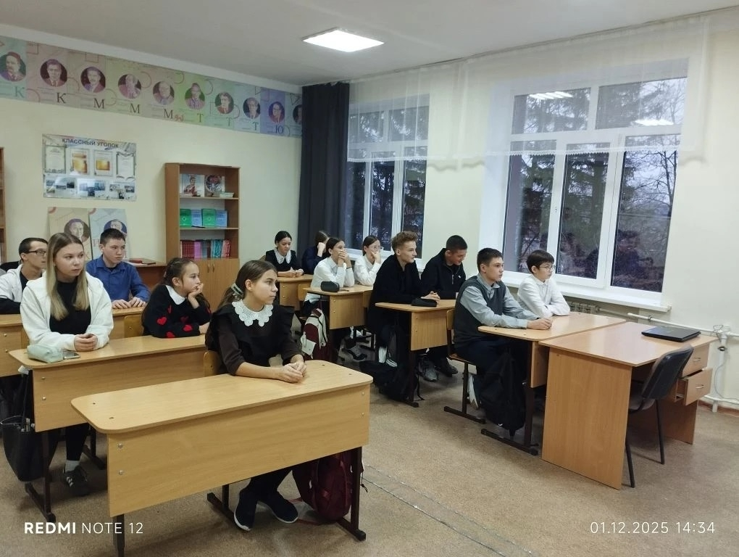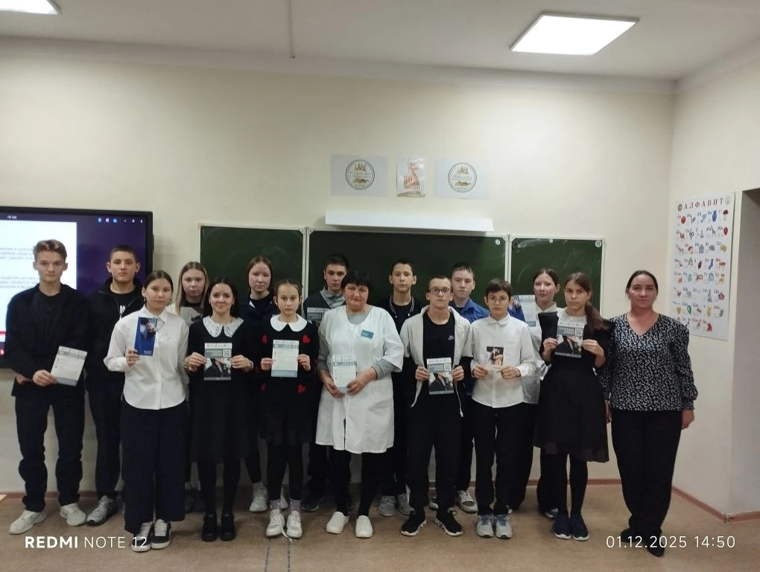
1 декабря ежегодно во всём мире отмечают Всемирный день борьбы со СПИДом. Эта дата учреждена решением Всемирной организации здравоохранения (ВОЗ) и Генеральной Ассамблеи ООН в 1988 году.
Цель праздника — повышение осведомлённости о ВИЧ и СПИДе, а также демонстрация международной солидарности в противостоянии пандемии.
Сегодня фельдшер Старо-Матакского ФАП Советникова В.Г. провела беседу "Профилактика ВИЧ", посвященный международному дню борьбы со СПИДом с учащимися 7-10 классов.

